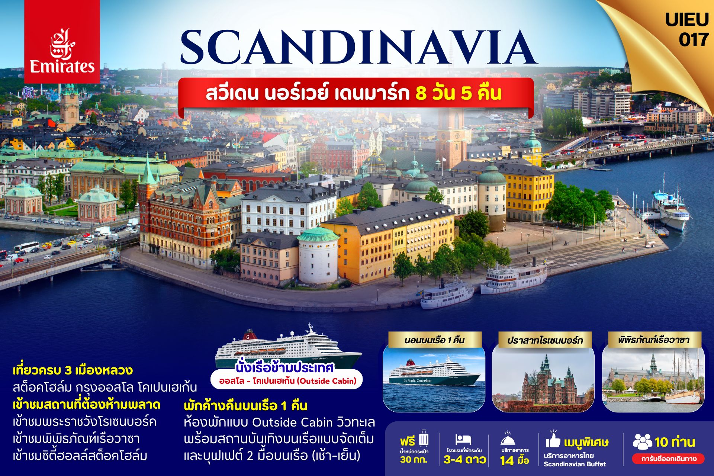

DAY | ITINERARY | MEALS
DAY | ITINERARY | BF | L | D
1 | กรุงเทพ-สนามบินสุวรรณภูมิ | × | × | ×
2 | ดูไบ-สต็อกโฮล์ม-เข้าชมพิพิธภัณฑ์เรือวาซา | × | × | √
3 | กรุงสต็อคโฮล์ม-แกมล่าสแตน  เข้าชมศาลาว่าการเมืองสต็อกโฮล์ม-เมืองคาร์ลสตัท | √ | √ | √
4 | เมืองคาร์ลสตัท-เมืองออสโล-อุทยานฟร็อกเนอร์  The Oslo Opera House | √ | √ | √
5 | ลานกระโดดสกีโฮลเมนโคเลน-ปราสาท Akershus  ศาลาว่าการเมืองออสโล-เรือสำราญ Go Nordic Cruise | √ | √ | √
6 | โคเปนเฮเก้น-อมาเลียนบอร์ก-เข้าชมปราสาทโรเซนบอร์ก  ช้อปปิ้งถนนสตรอยก์ | √ | √ | √
7 | ลิตเติ้ลเมอร์เมด-น้ำพุเกฟิออน-ย่านนูฮาวน์-สนามบิน | √ | × | ×
8 | สนามบินดูไบ-กรุงเทพ-สนามบินสุวรรณภูมิ | × | × | ×
วันที่หนึ่ง กรุงเทพ-สนามบินสุวรรณภูมิ (-/-/-)

23.30 น. คณะเดินทางพร้อมกัน ณ สนามบินสุวรรณภูมิ อาคารผู้โดยสารขาออกระหว่างประเทศ ชั้น 4 ประตู 9 แถว T สายการบินเอมิเรตส์ แอร์ไลน์ (EK) เจ้าหน้าที่ให้การต้อนรับและอำนวยความสะดวก
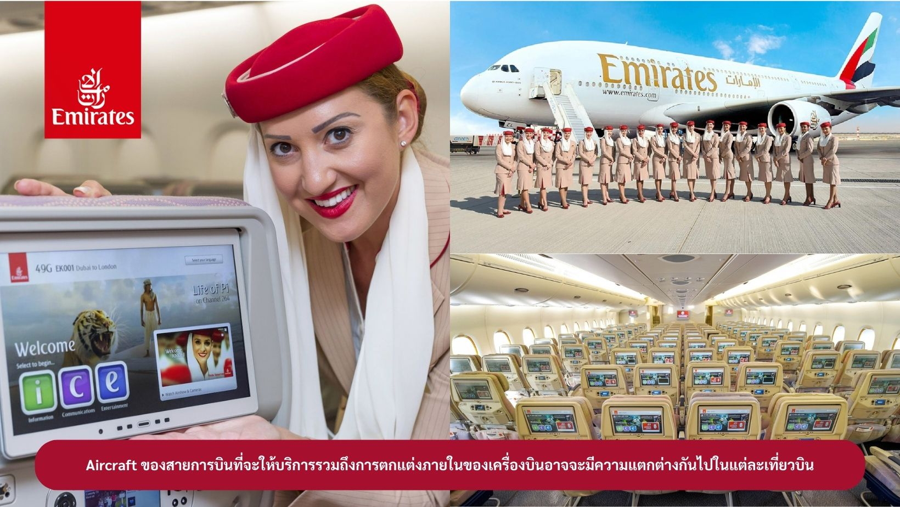

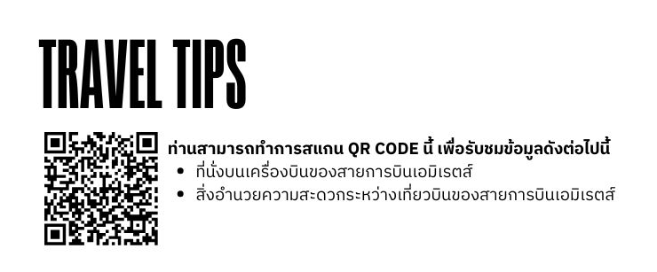

วันที่สอง ดูไบ-สต็อกโฮล์ม-พิพิธภัณฑ์เรือวาซา (-/-/D)

02.50 น. ออกเดินทางสู่ เมืองดูไบ ประเทศสหรัฐอาหรับเอมิเรตส์ โดยสายการบินเอมิเรตส์ เที่ยวบินที่ EK377 ( บริการอาหารและเครื่องดื่มบนเครื่องบิน)
06.00 น. เดินทางถึง เมืองดูไบ ประเทศสหรัฐอาหรับเอมิเรตส์ แวะเปลี่ยนเครื่อง
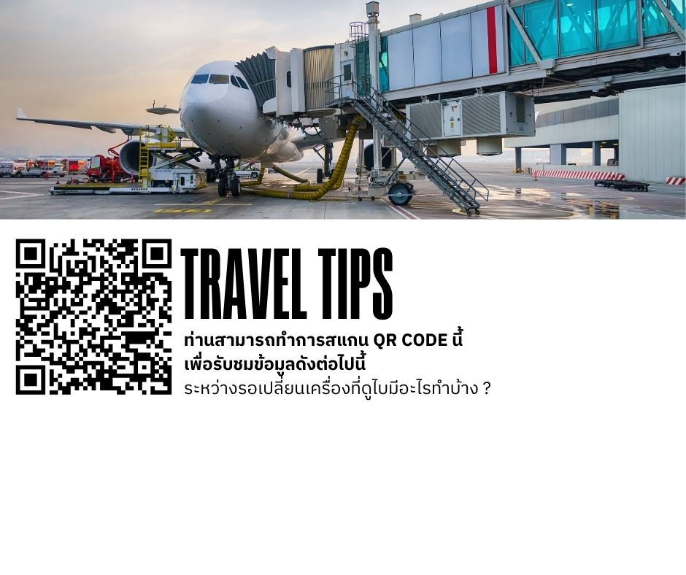

08.45 น. ออกเดินทางสู่ เมืองสต็อกโฮล์ม ประเทศสวีเดน โดยสายการบินเอมิเรตส์
เที่ยวบินที่ EK157 ( บริการอาหารและเครื่องดื่มบนเครื่องบิน)
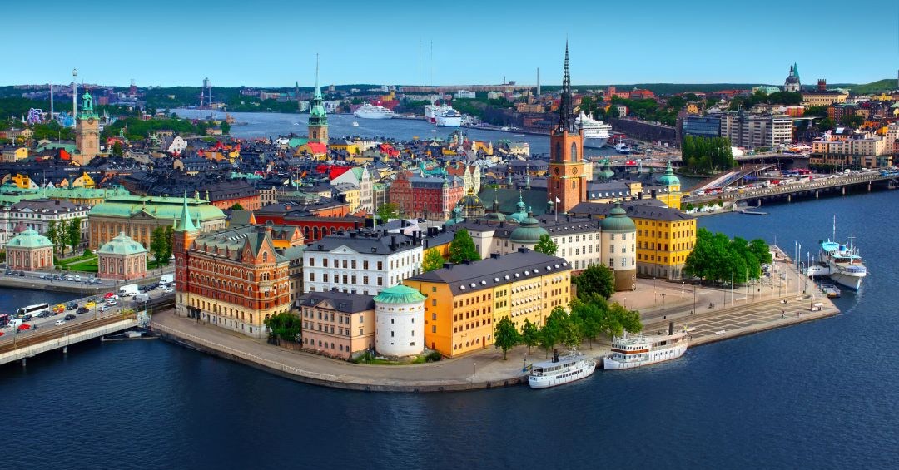
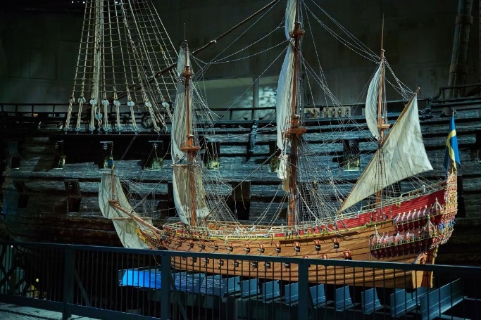
13.45 น. เดินทางถึง สนามบินเมืองสต็อกโฮล์ม ประเทศสวีเดน หลังจากผ่านขั้นตอนการตรวจคนเข้าเมืองเรียบร้อยแล้ว จากนั้นเที่ยวชม กรุงสต็อกโฮล์ม เมืองหลวงของประเทศสวีเดน ที่มีความสวยงามที่สุดแห่งหนึ่งของโลกจนได้รับการขนานนามว่า “ความงามบนผิวน้ำ” (Beauty on Water) หรือราชินีแห่งทะเลบอลติค กรุงสต็อกโฮล์ม เป็นเมืองแห่งประวัติศาสตร์มาตั้งแต่ครั้งศตวรรษที่ 13 ศิลปะและสถาปัตยกรรมผสมผสานความทันสมัยของบ้านเมือง ตึกรามบ้านช่องรวมทั้งปราสาทและราชวัง ตั้งอยู่ริมน้ำและตามเนินสูงต่ำ จึงทำให้สต็อกโฮล์มเป็นเมืองที่สวยที่สุดแห่งหนึ่งในโลก จากนั้นนำท่าน เข้าชมพิพิธภัณฑ์เรือวาซา ซึ่งตั้งโชว์เรือรบโบราณที่กู้ขึ้นมาได้จากที่ใต้ทะเลและยังคงสภาพที่สมบูรณ์ จัดเป็นพิพิธภัณฑ์ที่มีชื่อเสียงที่สุดแห่งนึงในสต็อคโฮล์มเรือวาซานั้นสร้างขึ้นเมืองปี ค.ศ.1628 เพื่อให้เป็นเรือรบที่ใหญ่ที่สุด โดยบรรทุกปืนใหญ่ถึง 64 กระบอก แต่เพียงวันแรกที่ออกเดินทางได้ประมาณ 500 เมตร เรือก็จมลงสู่ใต้ทะเลลึก 35 เมตร และในศตวรรษที่ 20
ค่ำ บริการอาหารค่ำ ณ ภัตตาคาร จากนั้นนำท่านเข้าสู่ที่พัก
Best Western Royal Star Hotel หรือเทียบเท่า
วันที่สาม กรุงสต็อคโฮล์ม-แกมล่าสแตน-ศาลาว่าการเมืองสต็อกโฮล์ม-เมืองคาร์ลสตัท (B/L/D)

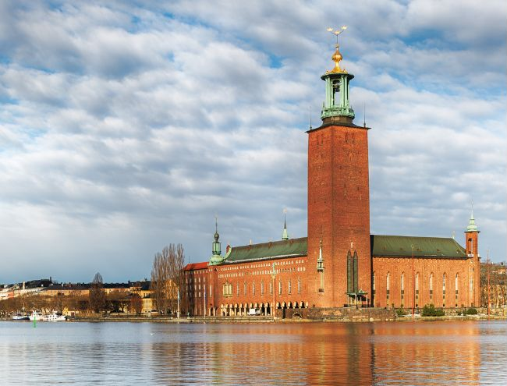
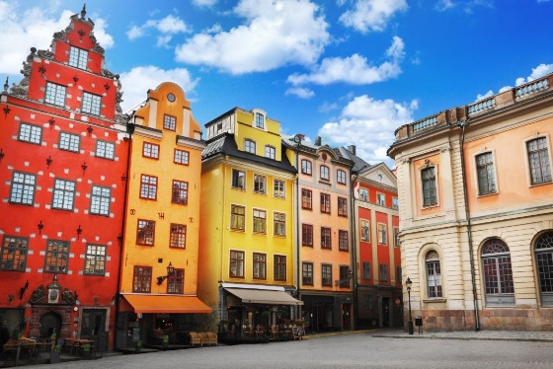
เช้า บริการอาหารเช้า ณ ห้องอาหารของโรงแรม นำท่านสู่ แกมล่าสแตน ย่านเมืองเก่าแก่ที่สุด ปัจจุบันยังทิ้งร่องรอยแห่ง ความเป็นเมืองแห่งยุคกลาง และยังเป็นที่ตั้งของพระราชวังหลวง, รัฐสภา, มหาวิหาร, ตลาดหุ้น ตลอดจนกลุ่มอาคารพิพิธภัณฑ์รวมถึงยังเป็นมุมถ่ายรูปที่ต้องห้ามพลาดสำหรับนักท่องเที่ยวที่มาเยือนกรุงสต็อคโฮล์ม จากนั้นนำท่าน เข้าชมด้านในศาลาว่าการเมืองสต็อกโฮล์ม เป็นหนึ่งในสถานที่สำคัญทางสถาปัตยกรรมและประวัติศาสตร์ของเมืองสต็อกโฮล์ม และเป็นสถานที่จัดงานเลี้ยงอาหารค่ำในพิธีมอบรางวัลโนเบลทุกปีตัวอาคารถูกสร้างขึ้นระหว่างปี ค.ศ. 1911 ถึง ค.ศ. 1923 อาคารนี้มีความโดดเด่นด้วยหอคอยที่สูงถึง 106 เมตร มีรูปปั้นทองคำสามมงกุฎอยู่ด้านบน ซึ่งเป็นสัญลักษณ์ของสวีเดน
เที่ยง บริการอาหารกลางวัน ณ ภัตตาคาร จากนั้นนำท่านเดินทางไปยัง เมืองคาร์ลสตัท ใช้เวลาเดินทางประมาณ 4.30 ชั่วโมง เมืองใหญ่ที่ตั้งอยู่ริมทะเลสาบแวนเนิร์น ชมความเป็นชนบทดั้งเดิมที่ชาวเมือง (นอร์ดิก) อาศัยมาแต่โบราณกาลกว่า 1,000 ปี
ค่ำ บริการอาหารค่ำ ณ ภัตตาคาร และนำท่านเข้าสู่ที่พัก
Scandic Winn หรือเทียบเท่า
วันที่สี่ เมืองคาร์ลสตัท-เมืองออสโล-อุทยานฟร็อกเนอร์-โอเปร่าเฮ้าส์ (B/L/D)

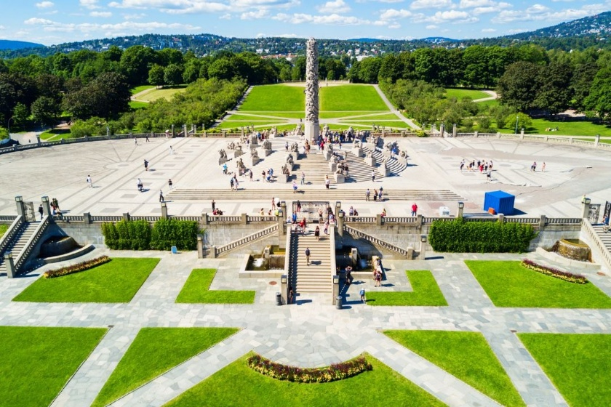
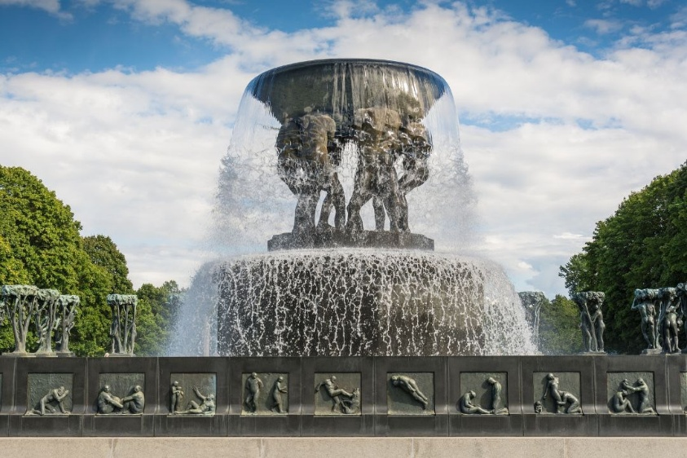
เช้า บริการอาหารเช้า ณ ห้องอาหารของโรงแรม จากนั้นนำท่านเดินทางสู่ เมืองออสโล เมืองหลวงของประเทศนอร์เวย์ เป็นเมืองที่มีค่าครองชีพสูงที่สุดในโลกแทนที่โตเกียว ออสโลตั้งอยู่ขอบด้านเหนือของอ่าวฟยอร์ด ระหว่างเส้นทางท่านจะได้พบกับสภาพของธรรมชาติที่แปลกใหม่ ซึ่งเป็นธรรมชาติที่อุดมสมบูรณ์ เต็มไปด้วยทุ่งหญ้าเขียวขจีในบรรยากาศฤดูร้อนของสแกนดิเนเวีย ใช้เวลาเดินทางประมาณ 3 ชั่วโมง

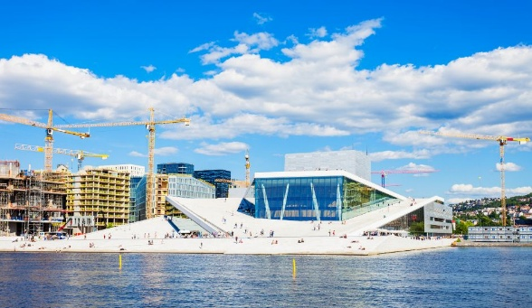
เที่ยง บริการอาหารกลางวัน ณ ภัตตาคาร จากนั้นนำท่านเที่ยวชม อุทยานฟร็อกเนอร์ หรือ Vigeland Park เป็นสวนสาธารณะที่มีชื่อเสียงในเมืองออสโล เป็นสวนที่จัดแสดงงานประติมากรรมของศิลปินชื่อดังชาวนอร์เวย์ชื่อ Gustav Vigeland ซึ่งประกอบไปด้วยงานประติมากรรมมากกว่า 200 ชิ้น ซึ่งเน้นที่ศิลปะที่เป็นธรรมชาติและมนุษย์ทำให้ Frogner Park เป็นสถานที่ท่องเที่ยวที่น่าสนใจอย่างมากในออสโล จากนั้นนำท่านถ่ายรูป The Oslo Opera House หนึ่งในโครงการปรับปรุงบริเวณชายฝั่งของออสโลให้เกิดเป็นพื้นที่ที่มีประโยชน์ ด้วยเงินทุนมหาศาล และการปรับผังการจราจรของชายฝั่งด้านตัวเมืองออสโล
ค่ำ บริการอาหารค่ำ ณ ภัตตาคาร จากนั้นนำท่านเข้าสู่ที่พัก
Scandic Helsfyr หรือเทียบเท่า
วันที่ห้า ลานกระโดดสกีโฮลเมนโคเลน-ปราสาท Akershus-ศาลาว่าการเมืองออสโล-เรือสำราญ Go Nordic Cruise (B/L/D)

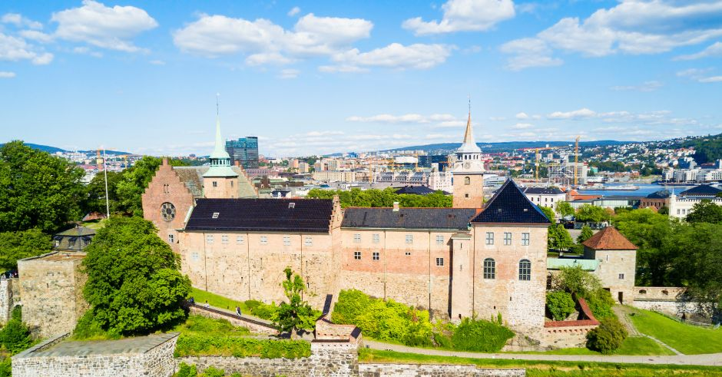
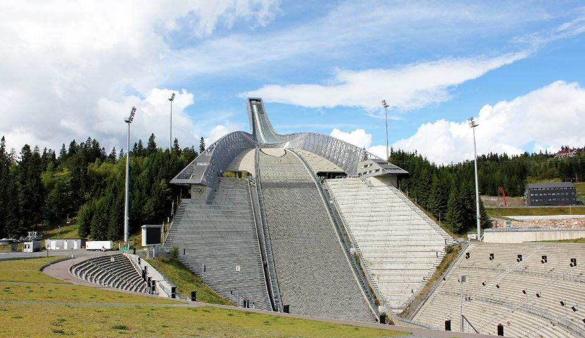
เช้า บริการอาหารเช้า ณ ห้องอาหารของโรงแรม จากนั้นนำท่านเดินทางสู่ ลานกระโดดสกีโฮลเมนโคเลน (HolmenKollen Jump Ski Arena) ตั้งอยู่ในเมืองออสโล ประเทศนอร์เวย์ เป็นหนึ่งในสถานที่ที่มีชื่อเสียงในวงการสกีกระโดด มีประวัติยาวนานและเป็นที่รู้จักอย่างกว้างขวางในการแข่งขันสกีกระโดดและการแข่งขันกีฬาฤดูหนาวอื่นๆ นอกจากนี้ยังมีพิพิธภัณฑ์เกี่ยวกับกีฬาและศูนย์ข้อมูลเกี่ยวกับประวัติศาสตร์ของการสกีกระโดดให้ผู้เยี่ยมชมได้ศึกษาด้วย จากนั้นนำท่านถ่ายรูปด้านนอก ปราสาท Akershus งานสถาปัตยกรรมอันเก่าแก่ในยุคเรอเนสซองค์
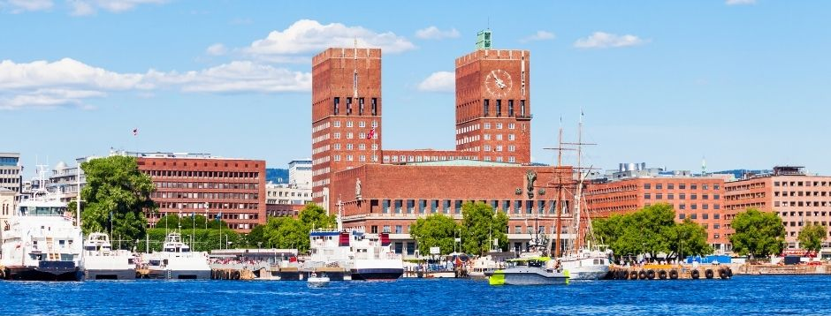
เที่ยง บริการอาหารกลางวัน ณ ภัตตาคาร จากนั้นนำท่านถ่ายรูป ศาลาว่าการเมืองออสโล ซึ่งสร้างด้วยสถาปัตยกรรมที่สวยงามด้วยลักษณะของอาคารหอคอยคู่ ตั้งอยู่บริเวณริมแม่น้ำ ซึ่งรายล้อมด้วยอาคารที่สวยงามริมออสโลฟยอร์ด

หลังจากนั้น ได้เวลานำท่านสู่ท่าเรือเพื่อลงเรือสำราญ Go Nordic Cruise กรุณาเตรียมกระเป๋าใบเล็กสำหรับค้างคืนบนเรือ 1 คืน เพื่อความสะดวกในการเดินทางของท่าน
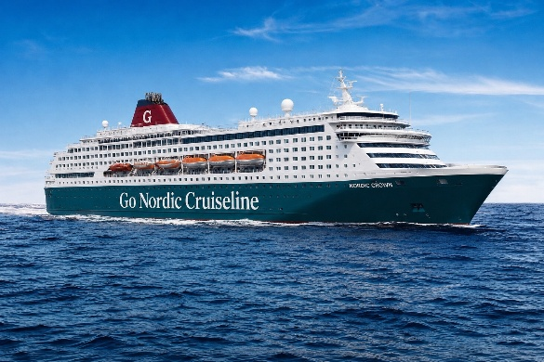
16.00 น. ออกเดินทางด้วยเรือสำราญ Go Nordic Cruise สู่เมืองโคเปนเฮเก้น พักค้างคืนบนเรือสำราญ ภายในเรือสำราญท่านจะได้พบกับบรรยากาศน่าตื่นเต้น นอกจากนี้ท่านจะได้พบกับกิจกรรมต่างๆ ที่จะได้ทำให้ท่านได้รับความเพลิดเพลินตลอดเวลาที่อยู่บนเรือสำราญลำนี้ อาทิเช่น ดิสโก้เธค สำหรับผู้ที่มีใจรักการเต้นรำและแสงสี บาร์ สำหรับผู้ที่มีใจรักการดื่ม ร้านสินค้าปลอดภาษีซึ่งท่านจะสามารถเลือกซื้อสินค้าได้อย่างจุใจโดยไม่ต้องเร่งรีบใด ซึ่งสินค้าที่ท่านจะได้พบเป็น สินค้าที่ปลอดภาษีเรียบร้อยแล้ว เช่น น้ำหอมยี่ห้อดัง Chanel, Marc Jacob, Prada, Issey Miyake, Britney และอื่นๆอีกมากมาย นอกจากนี้ยังมีร้านขาย เสื้อผ้าแฟชั่นที่มีชื่อเสียงให้ท่านได้เลือกซื้ออย่างจุใจ
ค่ำ บริการอาหารค่ำแบบ “สแกนดิเนเวียนบุฟเฟ่ต์” ณ ภัตตาคารบนเรือสำราญ
พักค้างคืนบนเรือสำราญ ROOM TYPE : OUTSIDE CABIN
หลังจากนั้นให้ท่านได้พักผ่อนตาม อัธยาศัย
วันที่หก โคเปนเฮเก้น-อมาเลียนบอร์ก-ปราสาทโรเซนบอร์ก-ช้อปปิ้งถนนสตรอยก์ (B/L/D)

เช้า บริการอาหารเช้า ณ ห้องอาหารภายในเรือสำราญ
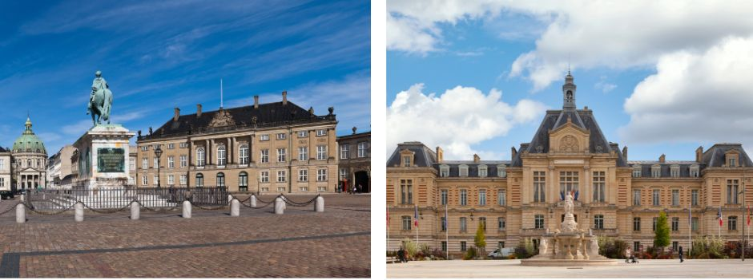
09.45 น. เรือเทียบท่า ณ ชายฝั่งกรุงโคเปนเฮเก้น ประเทศเดนมาร์ก จากนั้นนำท่านถ่ายรูปบริเวณด้านหน้า พระราชวังอมาเลียนบอร์ก (Amalienborg Palace) เป็นที่ประทับของราชวงค์เดนมาร์กนับตั้งแต่ ค.ศ. 1794 ตกแต่งแบบสไตล์ร็อคโคโค ตรงกลางมีพระรูปทรงม้าของพระเจ้าเฟรดเดอริกที่ 4 ปีกด้านหนึ่งของพระราชวังเป็นพิพิธภัณฑ์ห้องหับต่างๆ ที่เคยเป็นพำนักของราชวงศ์ในช่วงปี ค.ศ. 1863-1947
เที่ยง บริการอาหารกลางวัน ณ ภัตตาคาร จากนั้นนำท่านเข้าชม ปราสาทโรเซนบอร์ก พระราชวังฤดูร้อนใจกลางเมืองโคเปนเฮเก้น เป็นพระราชวังที่มีอายุเก่าแก่กว่า 400 ปี โดยสถาปัตยกรรมของพระราชวังโรเซนเบิร์กนั้นได้รับอิทธิพลมาจากสถาปัตยกรรมรูปแบบเรอเนสซองส์ ซึ่งไฮไลท์สำคัญในการเข้าชมคือการชมเครื่องราชกกุธภัณฑ์ (The Crown Jewels) ของราชวงศ์เดนมาร์ก ซึ่งเป็นสมบัติล้ำค่าที่สุดที่จัดแสดงอยู่ที่นี่ นำท่านช้อปปิ้งสินค้าย่าน วอล์คกิ้งสตรีท หรือ ถนนสตรอยก์ ถนนช้อปปิ้งที่ยาวที่สุดในโลกเริ่มจากศาลาว่าการเมืองไปสิ้นสุดที่ Kongens Nytorv ที่มีสินค้าแบรนด์เนมชื่อดังจำนวนมากมายบนถนนเส้นนี้
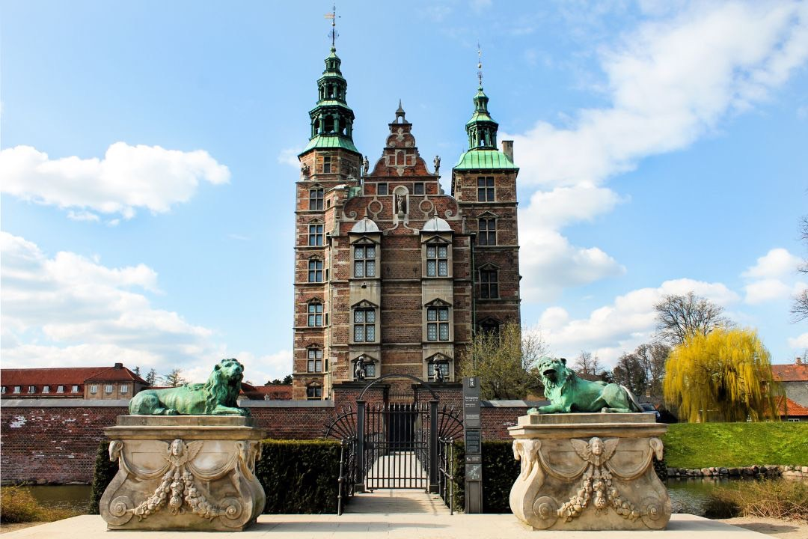

ค่ำ บริการอาหารค่ำ ณ ภัตตาคาร จากนั้นนำท่านเข้าสู่ที่พัก
Scandic Hvidovre หรือเทียบเท่า

วันที่เจ็ด ลิตเติ้ลเมอร์เมด-น้ำพุเกฟิออน-นูฮาวน์-สนามบินโคเปนเฮเก้น (B/-/-)

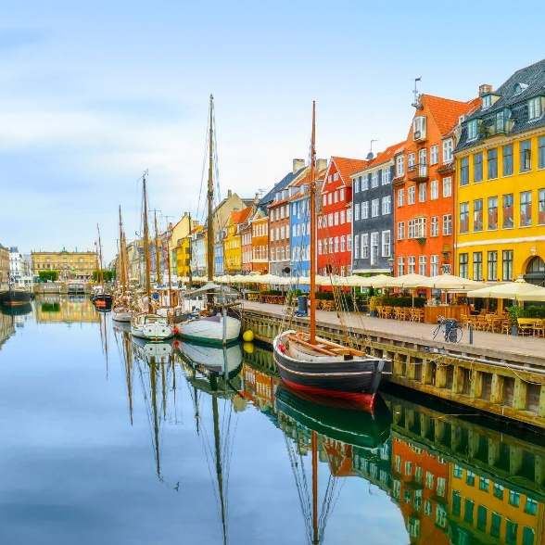
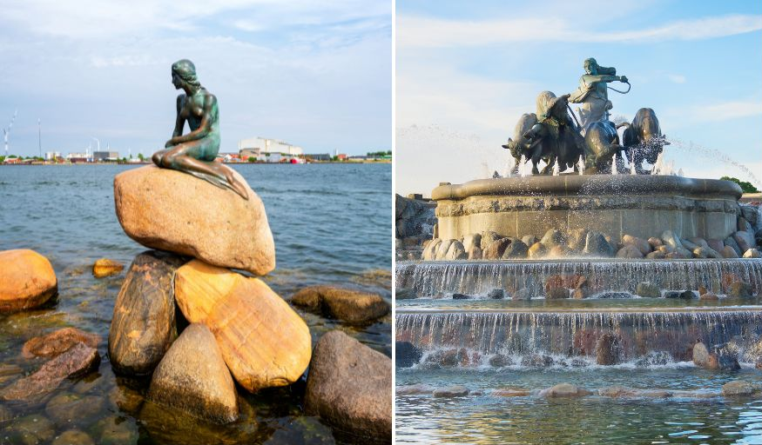
เช้า บริการอาหารเช้า ณ ห้องอาหารของโรงแรม จากนั้นนำท่านถ่ายรูปคู่กับ ลิตเติ้ลเมอร์เมด เงือกน้อยสัญลักษณ์ของเมือง ซึ่งยังคงนั่งเศร้ารอเจ้าชายตามเนื้อเรื่องในเทพนิยายอันลือ ลั่นของนักเล่านิทานระดับโลก ฮันส์ คริสเตียน แอนเดอร์สัน โดยได้รับการสนับสนุนจาก บริเวอร์ จาคอบเซ่น เจ้าของมูลนิธิคาร์ลสเบิร์ก นำท่านถ่ายรูป น้ำพุเกฟิออน เทพธิดาผู้เสียสละกับบุตรชายที่ร่วมสร้างเกาะซีแลนด์ขึ้นมา

จากนั้นนำท่านเที่ยวชม ย่านนูฮาวน์ ท่าเรือที่มีความสวยงามของอาคารที่มีสีสันสดใส เดิมเป็นท่าเรือพาณิชย์ที่ไว้สาหรับเรือจากทั่วทุกมุมโลกมาเทียบท่า บริเวณนี้จึงรายล้อมไปด้วยบาร์ คาเฟ่ และร้านอาหารสีสันสดใส ในช่วงฤดูร้อน นูฮาวน์ เป็นที่นิยมสาหรับวัยรุ่นชาวเดนมาร์กที่นิยมมานั่งรับประทานอาหารและเครื่องดื่ม อิสระให้ท่านเดินเล่นถ่ายรูปเก็บความทรงจำตามอัธยาศัย ได้เวลาอันสมควรนำท่านสู่สนามบิน
16.00 น. ออกเดินทางสู่ เมืองดูไบ ประเทศสหรัฐอาหรับเอมิเรตส์ โดยสายการบินเอมิเรตส์
เที่ยวบินที่ EK152 ( บริการอาหารและเครื่องดื่มบนเครื่องบิน)
วันที่แปด สนามบินดูไบ-กรุงเทพ-สนามบินสุวรรณภูมิ (-/-/-)

00.20 น. เดินทางถึง เมืองดูไบ ประเทศสหรัฐอาหรับเอมิเรตส์ แวะเปลี่ยนเครื่อง
03.50 น. ออกเดินทางสู่ สนามบินสุวรรณภูมิ ประเทศไทย โดยสายการบินเอมิเรตส์
เที่ยวบินที่ EK376 ( บริการอาหารและเครื่องดื่มบนเครื่องบิน)
13.30 น. เดินทางถึงสนามบินสุวรรณภูมิ ประเทศไทย โดยสวัสดิภาพพร้อมความประทับใจ

ทางบริษัทจะดำเนินการจัดการโปรแกรมการเดินทางให้เป็นไปตามที่กำหนด
แต่บางครั้งการเดินทางอาจจะมีการปรับเปลี่ยนได้ตามความเหมาะสม ทั้งนี้ขึ้นอยู่กับเหตุสุดวิสัยต่างๆ หรือสภาพอากาศที่อาจจะทำให้บางกิจกรรมไม่สามารถทำได้ โดยทางบริษัทคำนึงถึงผลประโยชน์และความปลอดภัยของลูกค้าเป็นหลัก
และขอแจ้งให้ทราบว่าร้านค้าและห้างสรรพสินค้าในยุโรปบางแห่งจะปิดทำการในวันอาทิตย์

วันเดินทาง | กรุ๊ปไซส์ | ราคาต่อท่าน | พักเดี่ยว  เพิ่มท่านละ | หมายเหตุ
17-24 ต.ค. 69  ช่วงวันหยุดยาว | 25+1 หัวหน้าทัวร์ | 79,900 | 18,000 | ราคาไม่รวมวีซ่าและค่าบริการ  5,500 บาท/ท่าน
28 พ.ย.-5 ธ.ค. 69  ช่วงวันหยุดยาว | 25+1 หัวหน้าทัวร์ | 79,900 | 18,000 | ราคาไม่รวมวีซ่าและค่าบริการ  5,500 บาท/ท่าน
ราคาสำหรับเด็กอายุต่ำกว่า 12 ปี ไม่ใช้เตียง ลด 5,000 บาท จากราคาทัวร์
กรณีจอยแลนด์ สามารถสอบถามราคาการหักค่าตั๋วเครื่องบินได้จากเจ้าหน้าที

